1-Nenne die Musikinstrumente (6pts)
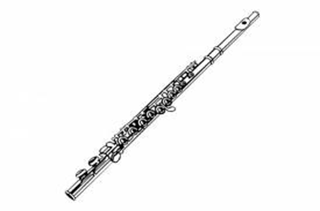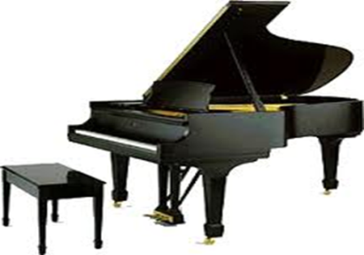
………………………………………. ………….…………………………. ……………………………………………

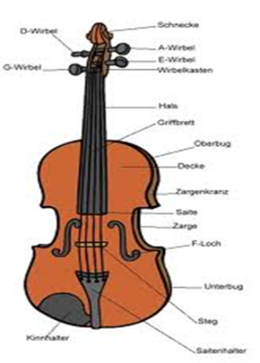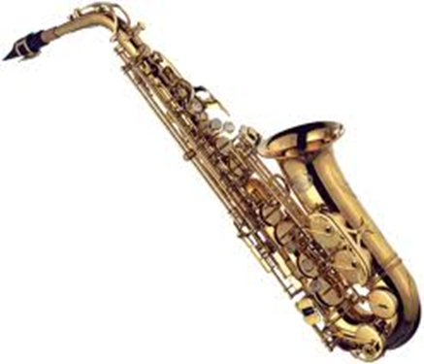
………………………………………. ………………………………………….. …………………………………………………..

2- donne des conseils en utilisant l’impératif puis en utilisant « sollen » (4pts)
- früh ins Bett gehen ( Florian)
- jede Woche Fisch essen (Antje)
- den Klassenlehrer fragen ( Frank und Beate)
- nicht so streng sein ( Frau Grünewald)

3- réponds aux questions en utilisant « weil » (2pts)
- Warum ist Antje unruhig ? ( nicht genug gelernt haben)
- Warum hat Hugo immer gute Noten ? ( viel üben und jede Woche seine Lektionen lernen)
- Warum bist du traurig? ( meine Flöte verloren haben)
- Warum hat Anna Angst? ( vor vielen Leuten spielen müssen)

4- Claudia te confie son problème que lui dis-tu pour la réconforter et l’aider ? (8pts)
Claudia : „ Ich habe ein Problem, nächsten Sonntag ist das Konzert und ich mache noch so viele Fehler ! Was soll ich nur machen ??“

